CARREGA ORIENTEERING CHALLENGE 2020
DOMENICA 9 FEBBRAIO 2020 – BOSCHI di CARREGA

PRESIDENTE COMITATO ORGANIZZATORE: FILIPPO ALLODI
tel.3382989245 allodi.f@virgilio.it

DIRETTORE GARA : CORRADO ARDUINI
tel.3937492560 arduinicorrado@gmail.com

TRACCIATORE: LUCIA CURZIO - luciairene.curzio@gmail.com

CONTROLLORE : LORENZO ALLODI
tel.3338155228 l.allodi@studenti.unipr.pr.it

SEGRETERIA/ISCRIZIONI: FILIPPO BERTOLOTTI – tel.3388510425 bertolottifili@libero.it

RITROVO:
-dalle ore 8:30 al CENTRO PARCO CASINETTO, si raggiunge da Sala Baganza seguendo le indicazioni dei Boschi di Carrega; consigliato parcheggio “Pifferi”. NON lasciate oggetti di valore in auto.
SERVIZIO VENDITA PANINI, CAFFE’, BIBITE

ISCRIZIONI:
-on-line fino alle ore 24:00 di MARTEDI 4 FEBBRAIO
-direttamente al mattino fino ad esaurimento mappe/pettorali.
-PER LE STAFFETTE AGONISTICHE COMPOSTE DA ATLETI DI DIFFERENTI SOCIETA’, inviare mail con categoria e n°sicard….oppure iscrizione in OPEN.

-3€ categorie ESO.CORTO – ESO.LUNGO – M/W 12 - (1€ per ogni mappa in più). DIRECT 7€. Per queste categorie la gara sarà individuale.

Per queste categorie la gara sarà a staffetta a 2 frazionisti.
- 6€ M/W 13 – M/W17
-14€ categorie M/W ELITE – M/W35 – M/W20 – M/W55 - OPEN

Categorie valide per Trofeo Em.R.: M/W17 – M/W20 – M/WE – M/W35 - M55

DESCRIZIONE PUNTI:
stampata sulla mappa. La stampa prevede “sequenza e codice”.

LUNGHEZZE e DISLIVELLI POSITIVI:

ME | 5000 + 150 | 1:10000
M20 | 4400 + 150 | 1:10000
WE – M35 | 4200 + 120 | 1:10000
W20 – M17 | 3600 + 110 | 1:10000
W17 – W35 – M55 – OPEN | 3300 + 95 | 1:10000
M13 – W13 | 2200 + 60 | 1:7500
M12 – W12 – ESO C. | 2000 + 50 | 1:7500
ESO L. | 2200 + 75 | 1:7500
DIRECT | 3400 + 105 | 1:7500

PUNZONATURA: elettronica sport-ident - noleggio gratuito per Esordienti - 1,5€ per le altre categorie

TEMPO MASSIMO DI GARA: 120 min.

PREMIAZIONI: alle ore 12:30 presso il ritrovo.
Informazioni tecniche

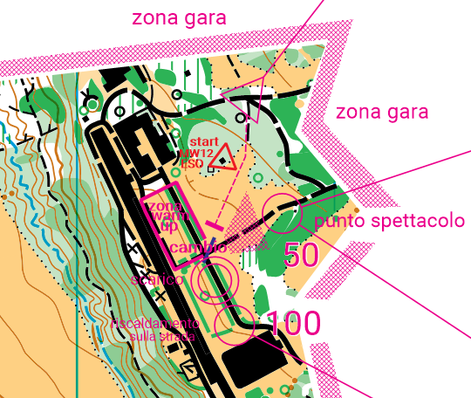

Alle ore 9.45 avverrà la dimostrazione della procedura di cambio.

Il riscaldamento si potrà eseguire solo lungo la strada di accesso al ritrovo, tutta l’area del prato è zona gara.
Tutte le categorie a staffetta transiteranno dal punto spettacolo, visibile dal ritrovo, a 2-7 minuti dall’arrivo. La stazione di finish dovrà essere punzonata prima di effettuare il cambio.
Una volta che il proprio compagno è transitato dal punto spettacolo il 2° frazionista dovrà entrare nella zona di warm up, all’entrata effettuerà clear, check e riceverà la propria mappa arrotolata, questa potrà essere aperta solo dopo aver effettuato il cambio, si confida nel massimo fair-play.

Orario lanci
ORE 10.00: M13-W13
ORE 10.10: ME-M20
ORE 10.20: WE-M35-W20-M17
ORE 10.30: W17-W35-M55-OPEN

La categoria W55 è stata accorpata alla categoria W35 per numero insufficiente di staffette partecipanti.

Sistema “punching start” per le categorie individuali (ESO L, ESO C, MW12). Intervallo minimo di partenza 2 min.
Le categorie individuali avranno una partenza dedicata nella zona nord del prato (vedi schemino).

Le stazioni sport-ident sono attivate per il sistema AIR+ per l’utilizzo delle sicard SIAC.

I percorsi di gara sono caricati su Livelox, tutti gli atleti potranno caricare le proprie tracce gps al link http://bit.ly/Carrega0902.

Informazioni sul terreno

Terreno: 20% prati sconnessi, 80% bosco ceduo media percorribilità in generale, con alcuni valloni molto scivolosi e tratti pianeggianti veloci, buona rete di sentieri ma fangosi.
Si raccomandano scarpe con tacchetti o comunque scolpite, in quanto il terreno è particolarmente scivoloso.

Nel bosco, soprattutto nell’area intorno ai prati del ritrovo, potrebbero esserci alcune tracce di sentiero non segnate in carta.

Lungo i percorsi M Elite, W Elite, M20 e M35 gli atleti potrebbero utilizzare un passaggio in un recinto non attraversabile. Il passaggio è segnato in carta con l’apposito simbolo magenta, si raccomanda la massima attenzione per la presenza di cavi tesi nella parte alta e bassa nella rete.

